实验1 Matlab基础实验
成绩

专业班级 学号 姓名 报告日期 .

实验类型：●验证性实验 ○综合性实验 ○设计性实验
实验目的：熟悉MATLAB系统的启动、退出、演示系统、帮助系统、
MATLAB的运行环境，掌握Matlab矩阵、算符、表达式、数据结构、数据类型、函数与程序设计及其运行、画图等的基础知识。
实验内容： MATLAB系统的启动、退出、演示系统、帮助系统，Matlab中Notebook的应用，矩阵的建立、矩阵的拆分、特殊矩阵、矩阵算符及其表达式表示和计算，矩阵求逆，求行列式的值，矩阵特征值与特征向量计算，结构体、元胞数组，常用数学函数、画图函数应用，字符串与数值的转换，数据类型的转换。编写求三位整数中是水仙花数的程序，所谓水仙花数是指一个3位数，其各位数字的立方之和等于该数本身，例如153是一个水仙花数，1³+5³+3³=153。编写求三位整数中是完数的程序，一个数如果恰好等于它的因子之和，这个数就称为完数。

实验报告：根据实验情况和结果撰写并递交实验报告。
实验总结(学会了......; 掌握了......; 训练了......; 发现了......; 今后学习中......有待提高。）

电子报告word文件命名规则：专业班级-学号后两位-实验X-姓名.doc, 如信息123班学号为201212030315的郭海涛同学实验1报告word文件命名则应是：信息123-15-实验1-郭海涛.doc, 其中 .doc是Word文件扩展名。特别提醒：电子报告文件命名不规范的报告将不予接收。

1 矩阵建立  >> a=[1 2 3;6 8 9;7 4 2]  a =  1 2 3  6 8 9  7 4 2  >> b=[2 1 0;3 7 9;-2 -1 8]  b =  2 1 0  3 7 9  -2 -1 8  2 矩阵运算  矩阵加法  >> c=a+b  c =  3 3 3  9 15 18  5 3 10  矩阵减法  d=a-b  d =  -1 1 3  3 1 0  9 5 -6  3 画图实验  x=0:0.1:3.1  x =  Columns 1 through 8  >> plot(x,y,'r-')  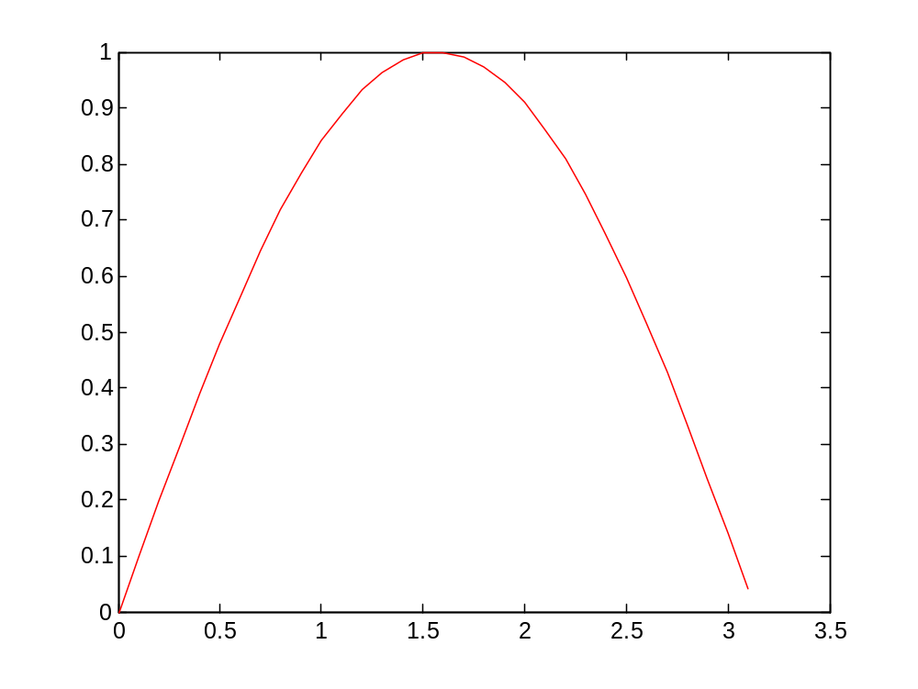 | 0 0.1000 0.2000 0.3000 0.4000 0.5000 0.6000 0.7000  Columns 9 through 16  0.8000 0.9000 1.0000 1.1000 1.2000 1.3000 1.4000 1.5000  Columns 17 through 24  1.6000 1.7000 1.8000 1.9000 2.0000 2.1000 2.2000 2.3000  Columns 25 through 32  2.4000 2.5000 2.6000 2.7000 2.8000 2.9000 3.0000 3.1000  >> y=sin(x)  y =  Columns 1 through 8  0 0.0998 0.1987 0.2955 0.3894 0.4794 0.5646 0.6442  Columns 9 through 16  0.7174 0.7833 0.8415 0.8912 0.9320 0.9636 0.9854 0.9975  Columns 17 through 24  0.9996 0.9917 0.9738 0.9463 0.9093 0.8632 0.8085 0.7457  Columns 25 through 32  0.6755 0.5985 0.5155 0.4274 0.3350 0.2392 0.1411 0.0416

